Лабораторная работа «Docker»
- Установка Docker
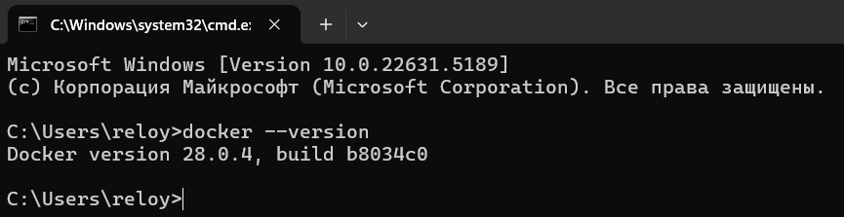
Рисунок 1 – Проверьте корректность установки командой docker --version
- Работа с образами
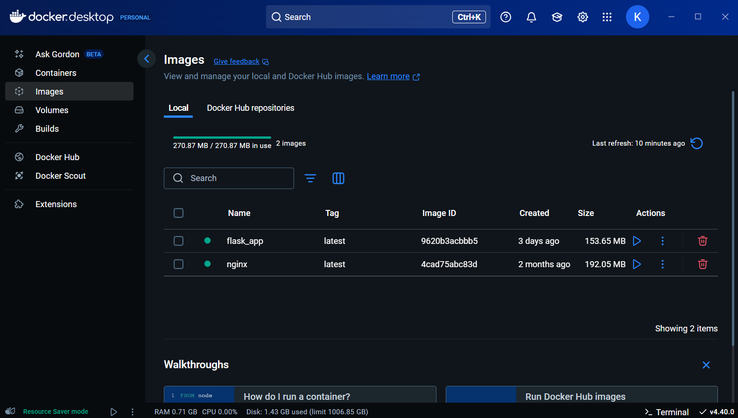
Рисунок 2 – Образ nginx, загруженный в локальный репозиторий из DockerHub
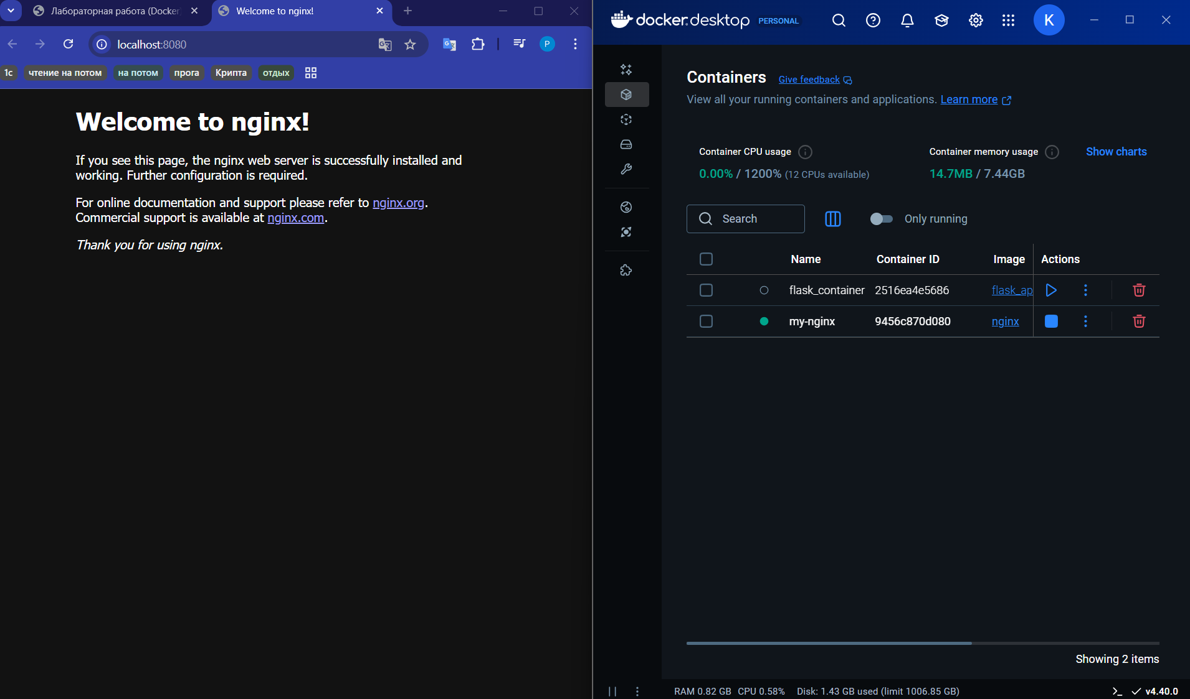
Рисунок 3 – Запуск контейнер на основе образа и открытие веб-страницы Nginx в браузере

- Создание пользовательского образа
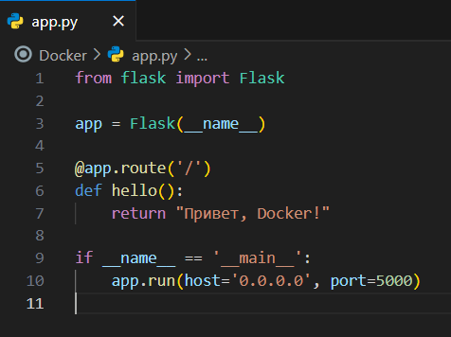
Рисунок 4 – Веб-приложение на Python (Flask)
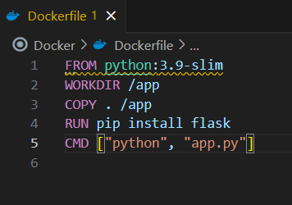
Рисунок 5 – Dockerfile для создания образа веб-приложения
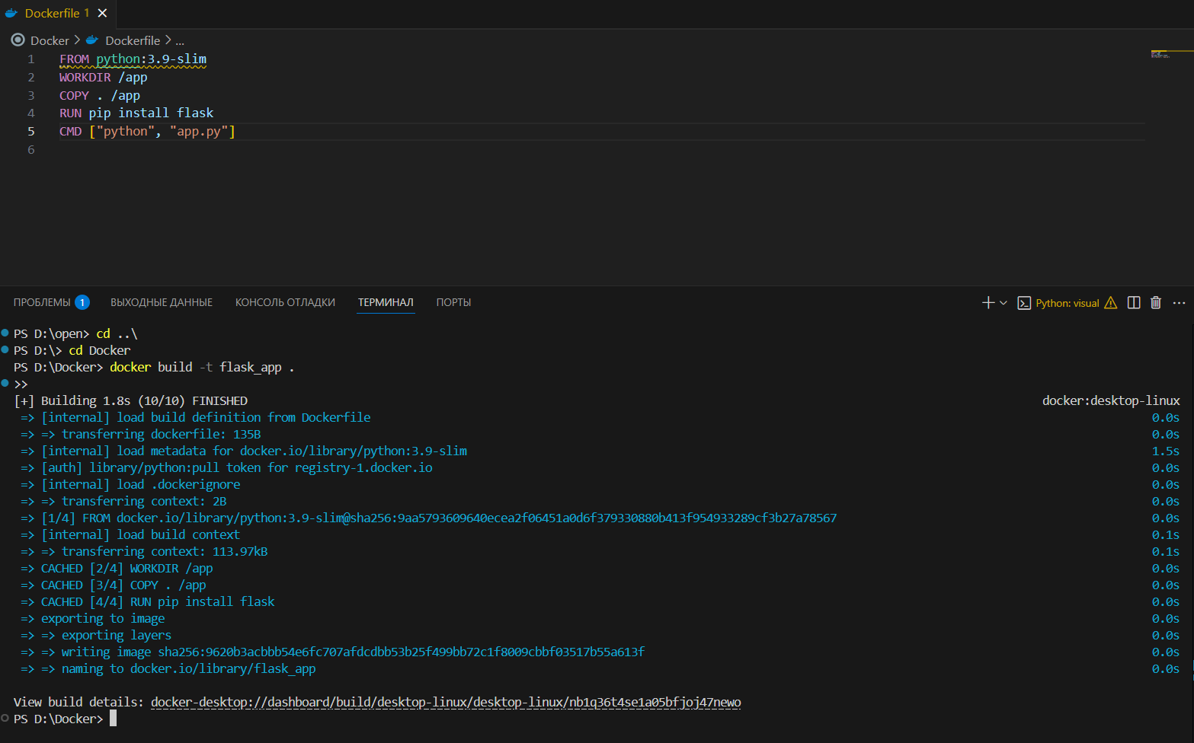
Рисунок 6 – Создание образа на основе Dockerfile
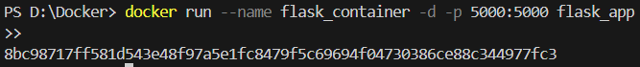
Рисунок 7 – Создание и запуск контейнера на основе образа flask_app
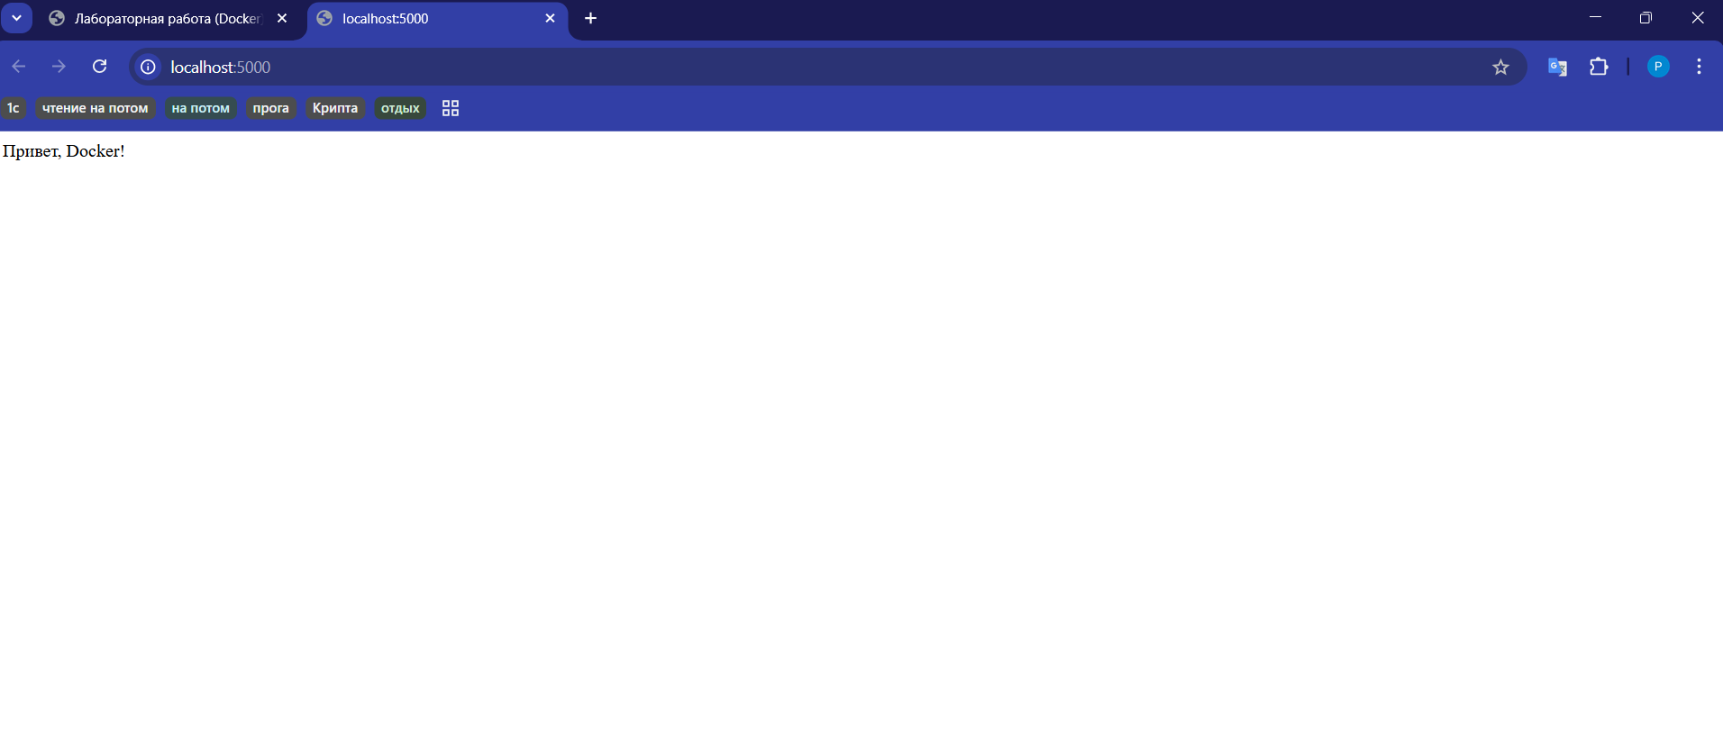
Рисунок 8 – Веб-приложение из контейнера
- Работа с томами (Volumes)
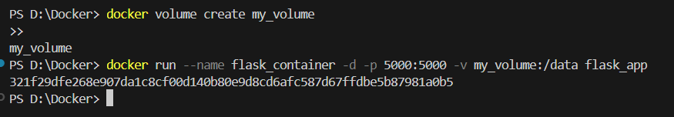
Рисунок 9 – Создание тома и подключение его к контейнеру для сохранения
Данных
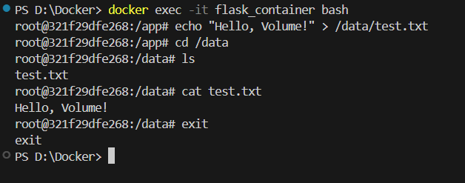
Рисунок 10 – Сохранение данных и проверка их наличия
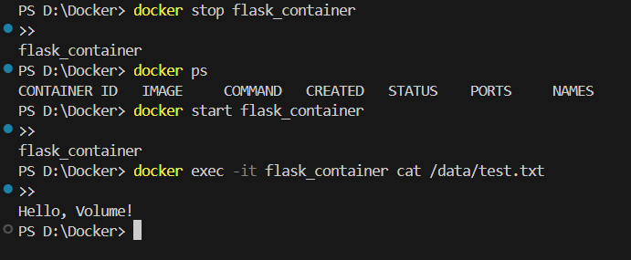
Рисунок 11 – Проверка сохранения данных после перезапуска контейнера
- Сеть в Docker
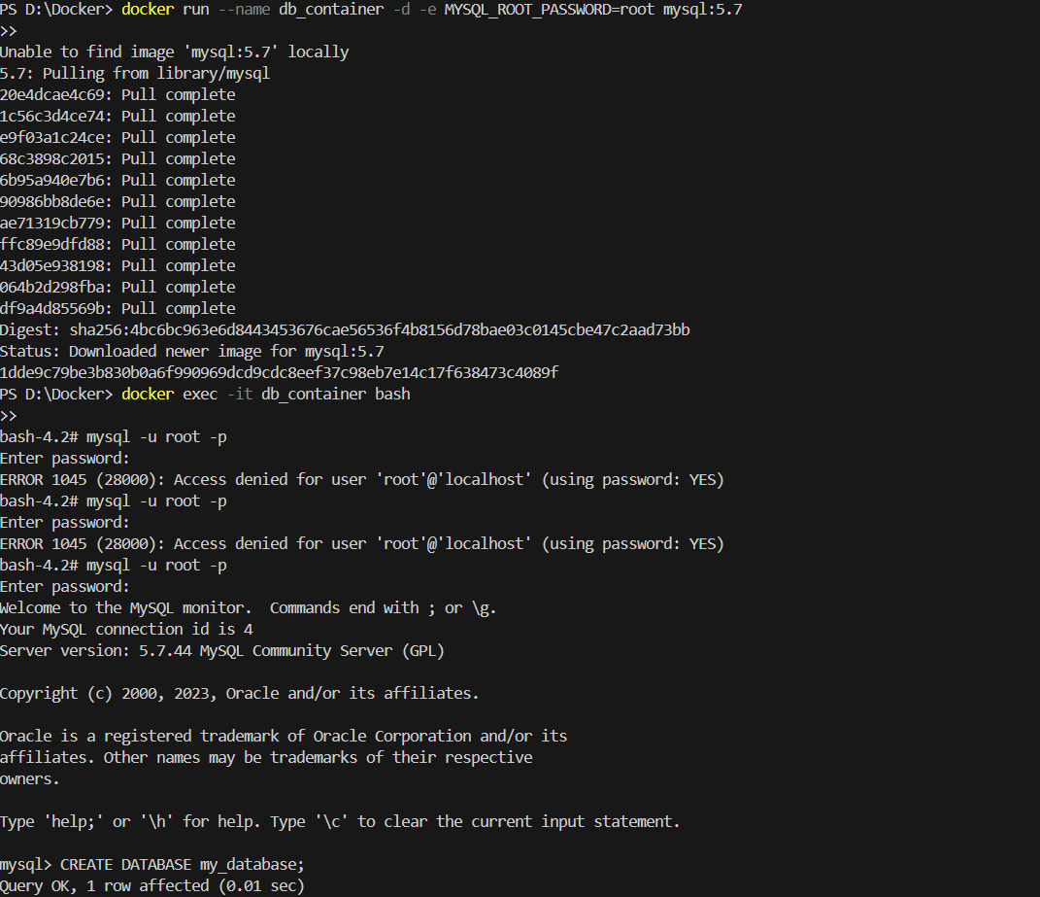
Рисунок 12 – Создание контейнера и работа с БД
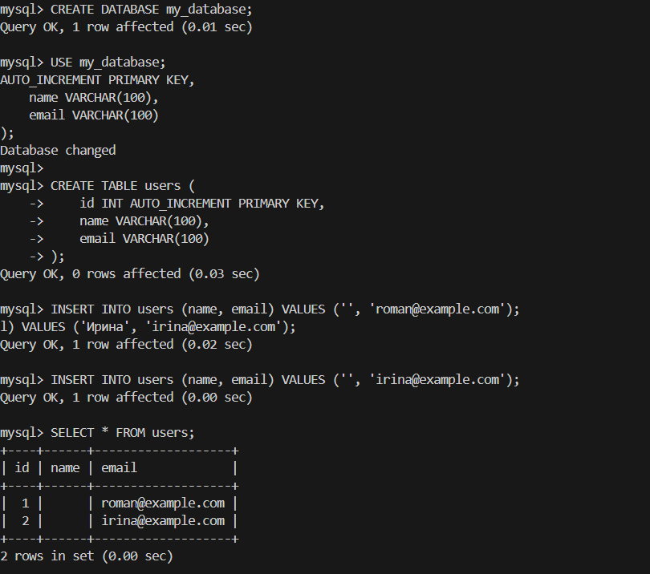
Рисунок 13 – Работа с БД
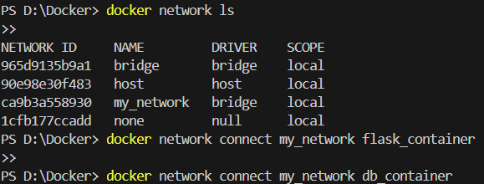
Рисунок 14 – Проверка наличия сети и подключение к ней контейнеров
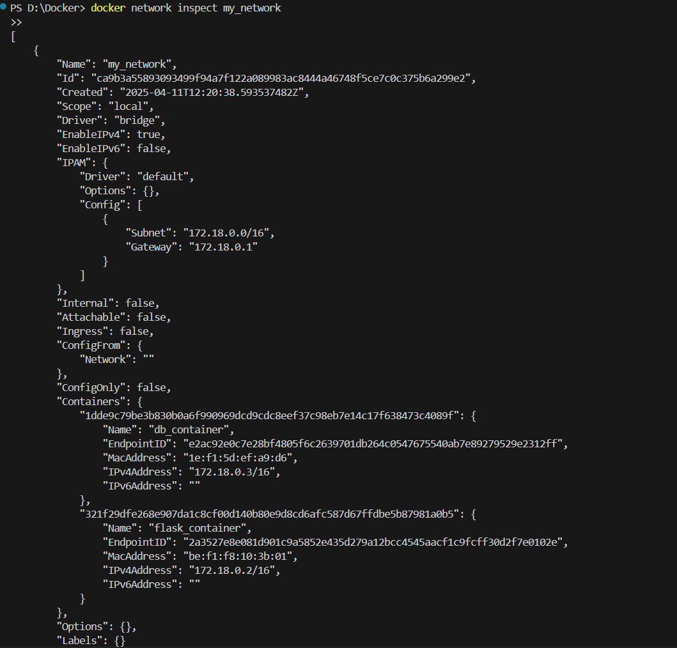
Рисунок 15 – Проверка подключения контейнеров к сети
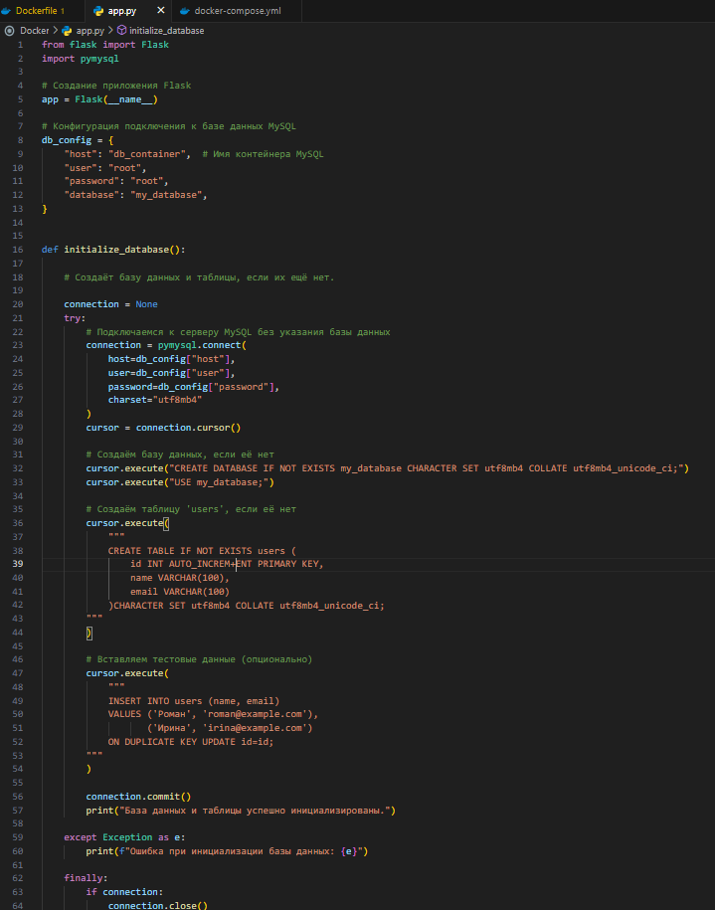
Рисунок 16 – Новый код для взаимодействия с БД
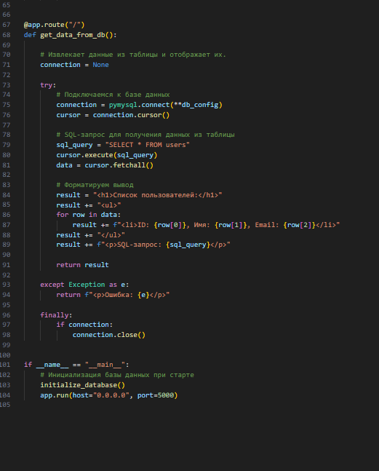
Рисунок 17 – Новый код для взаимодействия с БД
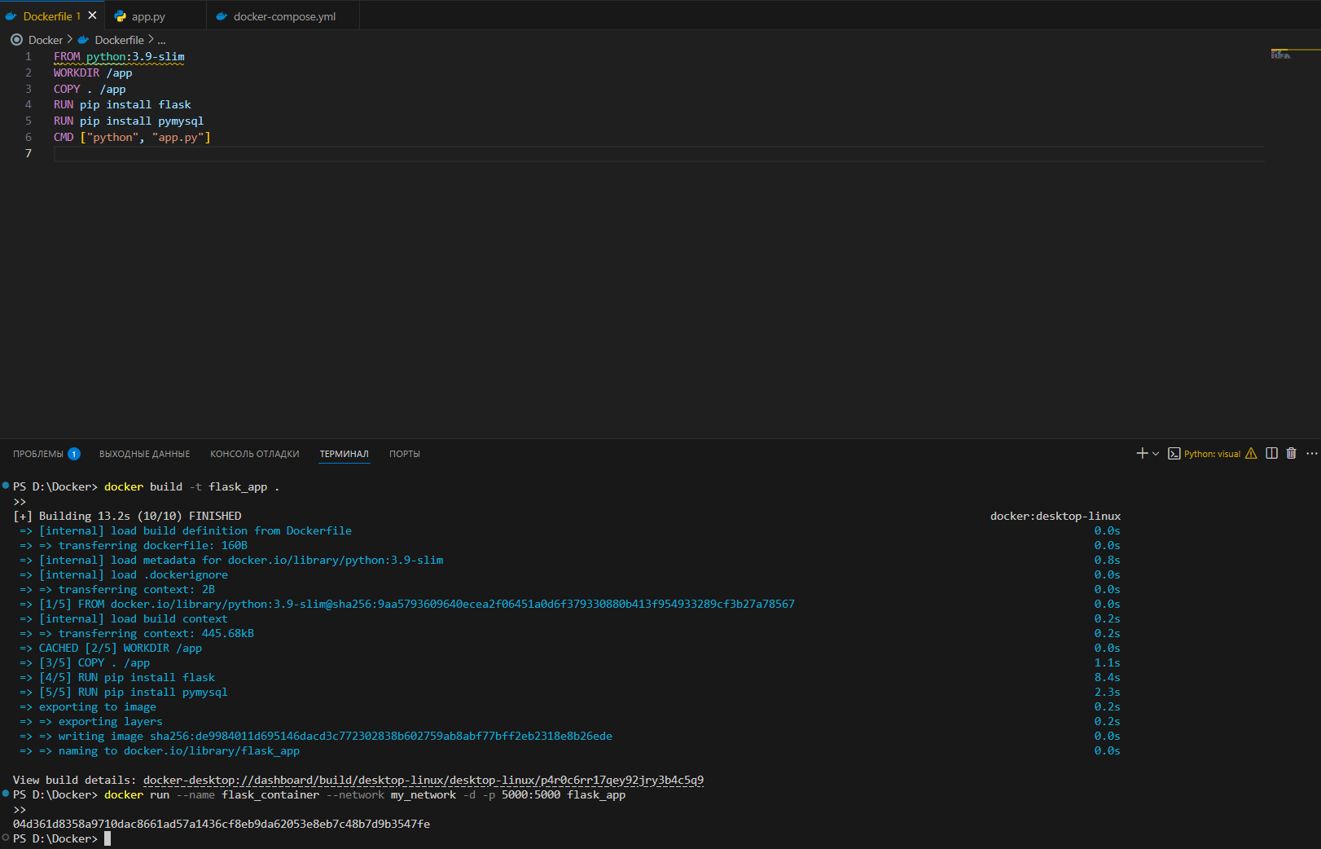
Рисунок 18 – Изменение Dockerfile, перезапись образа и пересоздание контейнера

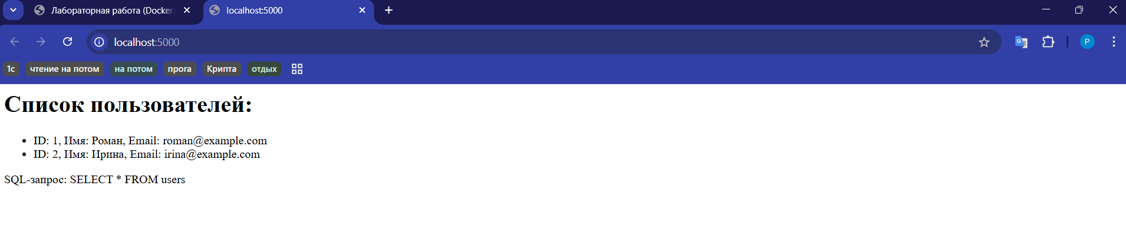
Рисунок 19 – Веб-страница на основе контейнеров
- Docker Compose
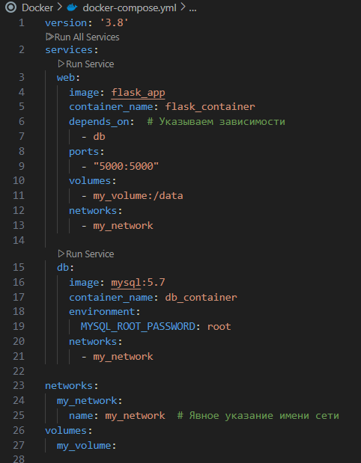
Рисунок 20 – файл docker-compose.yml
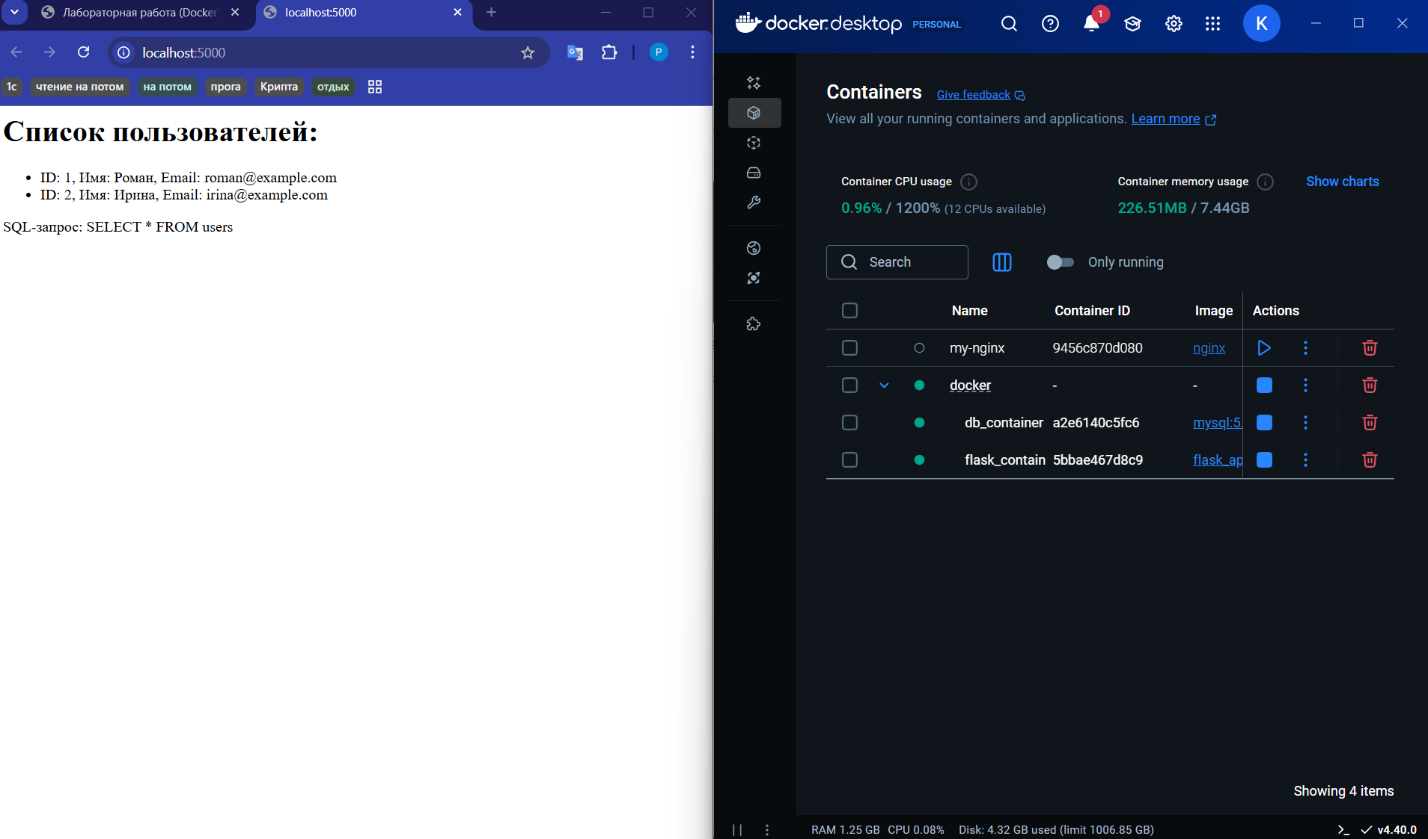
Рисунок 21 – Запуск приложение с помощью Docker Compose
- Очистка ресурсов
Команда для удаления контейнеров:
docker rm -f $(docker ps -aq)
Команда для удаления образов:
docker rmi -f $(docker images -q)
Команда для удаления томов:
docker volume rm $(docker volume ls -q)
Команда для удаления сетей:
docker network rm my_network

